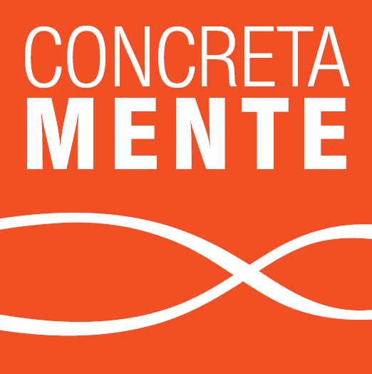

BOZZA DI AGENDA

Convegno OSPA’09

Open Source nella PA:

un percorso virtuoso verso l’innovazione organizzativa

Roma, 1 aprile 2009

Sala delle Colonne - Università LUISS Guido Carli
Viale Pola 12, 00198 Roma

Obiettivi del convegno

Concreta-Mente (associazione no profit, indipendente, di giovani professionisti), organizza per il secondo anno consecutivo il Convegno OSPA – Open Source nella Pubblica Amministrazione – per illuminare e discutere le tematiche legate all’adozione nella PA del cosiddetto concetto di “openness”.
L’edizione OSPA’09, in collaborazione con il Centro di Ricerca sui Sistemi Informativi e il Centro di ricerca sulle amministrazioni pubbliche “V. Bachelet” della Luiss Guido Carli, si concentrerà sugli aspetti del cambiamento organizzativo. Il crescente livello di adozione di soluzioni Open Source, degli open standard e degli open framework in ambito PA, rende infatti necessaria un’analisi critica dei risultati raggiunti in termini di risparmio economico, di cambiamento dei processi interni di informatizzazione e di allineamento tra competenze, infrastruttura IT e bisogni informativi delle organizzazioni. Il convegno si pone l’obiettivo di rappresentare un momento di confronto tra pubbliche amministrazioni (centrali e locali), ricercatori, aziende, esperti del settore, associazioni e gruppi di lavoro indipendenti per la condivisione di best practice e per l’introduzione di temi di ricerca da approfondire con successive indagini empiriche sul campo.

Programma

14.30 Registrazione dei Partecipanti

15.00 Presentazione Convegno da parte del Prof. D’Atri (Direttore del CeRSI) e saluto di benvenuto da parte di Direttore Generale Luiss

Sessione I – Presentazione delle best practice

15.15 Introduce – Leonardo Bertini
Segretario generale Associazione Concreta-Mente

Università dell'Aquila – reingegnerizzazione processo amministrativo (Pietro Di Benedetto)
Regione Valle d'Aosta – progetto di archeologia digitale (Corrado Pedelì)
Retecamere – progetto ICM 2.0 (Nicola Christian Rinaldi)
Regione Calabria – CED open source (Innocenza Ruberto)

Sessione II - Approfondimenti dal mondo accademico e dall’industria

17.00 “Open Source nella PA: ricadute organizzative e gestione del cambiamento”
Paolo Spagnoletti, Ricercatore - Luiss Guido Carli

17.15 “La qualificazione delle competenze professionali”
Franco Patini, Consigliere e-skills - Confindustria Servizi Innovativi e Tecnologici, AICA GdL OpenSource,

17.30 “Open source e innovazione di prodotto e di processo nella P.A.” Giuseppe Cammarota, Ricercatore - Luiss Guido Carli

17.45 Coffee break

Sessione III – Tavola rotonda

18.00 Tavola Rotonda, partecipano:
IBM – Biagio de Marchis (Direttore settore Pubblico Italia)
KPMG – Giovanni Colucci (Partner Business Advisory Public Sector)
Intarget – Dario Russo (Amministratore Delegato)
CSI Piemonte - Luca Gioppo (Open Source Project Manager)
Consip Spa - Renzo Flamini (Direttore Infrastrutture IT)
Senato della Repubblica – Mauro Fioroni (Direttore Ufficio per le tecnologie e gli strumenti informatici)
SSPA - Massimo De Cristofaro (Responsabile Settore Metodologie Innovative per la Formazione)
modera: Carlo Mochi Sismondi, Direttore Generale FORUMPA

19.30 Conclusioni

Segue Open’Aperitivo

Comitato Organizzativo
Leonardo Bertini, Segretario Generale Concreta-Mente, Membro della Commissione Naz. Open Source
Paolo Spagnoletti, LUISS Guido Carli
Vincenzo Antonelli, Centro di ricerca sulle amministrazioni pubbliche “V. Bachelet” – LUISS Guido Carli
Stefania Perrelli, Concreta-Mente

Comunicazione
Alessandra Plichero - Beatrice Public Relation

Supporto scientifico all’evento
Prof. Alessandro D’Atri, Centro di Ricerca sui Sistemi Informativi – Università Luiss Guido Carli
Prof. Gian Candido De Martin - Centro di ricerca sulle amministrazioni pubbliche “V. Bachelet” - LUISS
Prof. Angelo Raffaele Meo, Politecnico di Torino
Prof. Maurizio Decastri, Università Tor Vergata
Prof. Luigi Vincenzo Mancini, Università La Sapienza
Ing. Pasquale Russo, Link Campus University of Malta
Dr. Enrico Ferro, Istituto Superiore Mario Boella
Prof. Tommaso Federici, Università della Tuscia

Con la partecipazione di:
CNR - Institute for Cognitive Science and Technology, Semantic Technology Lab (STLab)

Con il supporto di:





Con il patrocinio di:



AICA - Associazione Italiana per l’Informatica ed il Calcolo Automatico - Sez. Roma
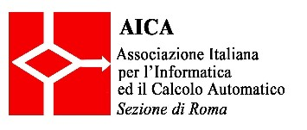

itAIS – (Italian Association for Information Systems)



